¡Mejore su salud con MyPlate!
Las redes sociales y la televisión muestran constantemente avisos publicitarios de “gurús de la nutrición” o de píldoras mágicas para tener una mejor salud. Puede ser abrumador tratar de decidir qué consejo seguir; sin embargo, encontrar la información precisa puede ser más fácil si se concentra en fuentes confiables con información basada en investigación científica.
Una fuente confiable de recomendaciones de actividad física y nutrición es MyPlate.gov.
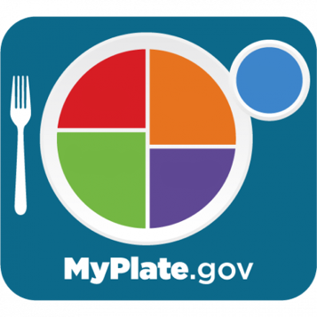
¿Qué es “MyPlate”?
Para ayudar a los estadounidenses a tener una mejor salud, el Departamento de Agricultura de los Estados Unidos creó MyPlate, una herramienta que se usa para enseñar a los estadounidenses sobre recomendaciones de dietas y alimentación saludable. El símbolo de MyPlate es un colorido plato dividido en los cinco grupos de alimentos.
Proteí-
nas
Cerea-
les
Verdu-
ras
Frutas
Lác-teos

¿Cuáles son las recomendaciones de MyPlate?
Estas son las recomendaciones generales sobre los grupos de alimentos para personas mayores de 14 años que consumen 2000 calorías diarias:
- 2 tazas de frutas: Procure comer frutas frescas, congeladas, enlatadas, deshidratadas, o consumirlas en jugo completamente natural.
- 2 tazas y media de vegetales: Elija vegetales frescos, congelados y enlatados. Incluya vegetales de distintos colores, como verde oscuro, rojo o anaranjado.
- 6 onzas de cereales: La mitad de los cereales que consuma deben ser integrales. Consulte la lista de ingredientes de los productos para encontrar alimentos integrales.

- 5 onzas y media de proteínas: Entre los alimentos ricos en proteínas, se incluyen los mariscos; los frijoles, los guisantes y las lentejas; las nueces y las semillas sin sal; los productos de soja; los huevos; y las carnes de ave y rojas magras.
- 3 tazas de lácteos: Elija yogur o leche de origen animal descremados o bajos en grasas (o lácteos sin lactosa o versiones de soja fortificadas).

¿Qué más se recomienda?
Elija alimentos y bebidas con menos azúcares agregados, grasas saturadas y sodio. Intente limitar el consumo de lo siguiente:
- Azúcares agregados, menos de 50 gramos por día.
- Grasas saturadas, menos de 22 gramos por día.
- Sodio, menos de 2300 miligramos por día.

Los adultos deben intentar hacer actividad aeróbica de intensidad moderada durante 150 a 300 minutos semanales, así como actividades de fortalecimiento muscular por lo menos dos días a la semana. Los niños y adolescentes deben hacer actividad física de intensidad moderada a fuerte durante al menos 60 minutos por día, así como actividades de fortalecimiento muscular por lo menos tres días a la semana.

¿Dónde puedo encontrar más información?
Visite MyPlate.gov para encontrar planes de alimentación personalizados, recursos de establecimiento y seguimiento de objetivos, recetas deliciosas, consejos para elaborar el presupuesto de alimentos y muchos recursos más sobre la nutrición. Recuerde que los pequeños cambios cotidianos llevan a los hábitos, y los hábitos saludables llevan a una buena salud a largo plazo.

Escrito por Ingrid Macias, agente de extensión de Better Living for Texans
Fuente del contenido: https://www.myplate.gov/myplate-plan/results/2000-calories-ages-14-plus
Fuente de la fotografía: https://www.myplate.gov/resources/graphics/myplate-graphics
Eventos locales

Receta del mes
Fuente de la receta y de la fotografía: MyPlate Kitchen,
https://www.myplate.gov/myplate-kitchen

Salsa de aguacate y maíz
La lima y el cilantro frescos realzan el sabor del aguacate y del maíz. Prepare esta salsa con pollo al horno como una comida sencilla para los días de semana.
Porciones: 5

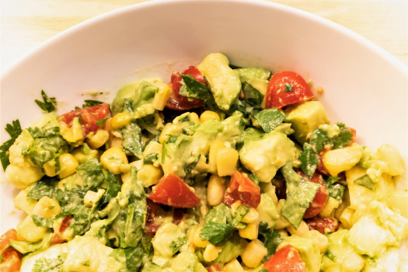
Ingredientes:
1 | aguacate cortado en cubos
¾ | de taza de granos de maíz descongelados
½ | taza de tomates uva cortados en cuartos
1 | cucharada de cilantro picado
2 | cucharaditas de jugo de lima
¼ | de cucharadita de sal

Instrucciones:
- Mezcle el aguacate, el maíz, los tomates,
el cilantro, el jugo de lima y la sal en un tazón mediano.
- Deje enfriar una hora y sirva.

Nutrientes por porción: 67 calorías, 4 g de grasa total, 1 g de grasas saturadas, 0 mg de colesterol, 119 mg de sodio, 8 g de carbohidratos, 3 g de fibra, 1 g de azúcares totales,
0 g de azúcares agregados y 1 g de proteínas.

Costo total: $$$$

